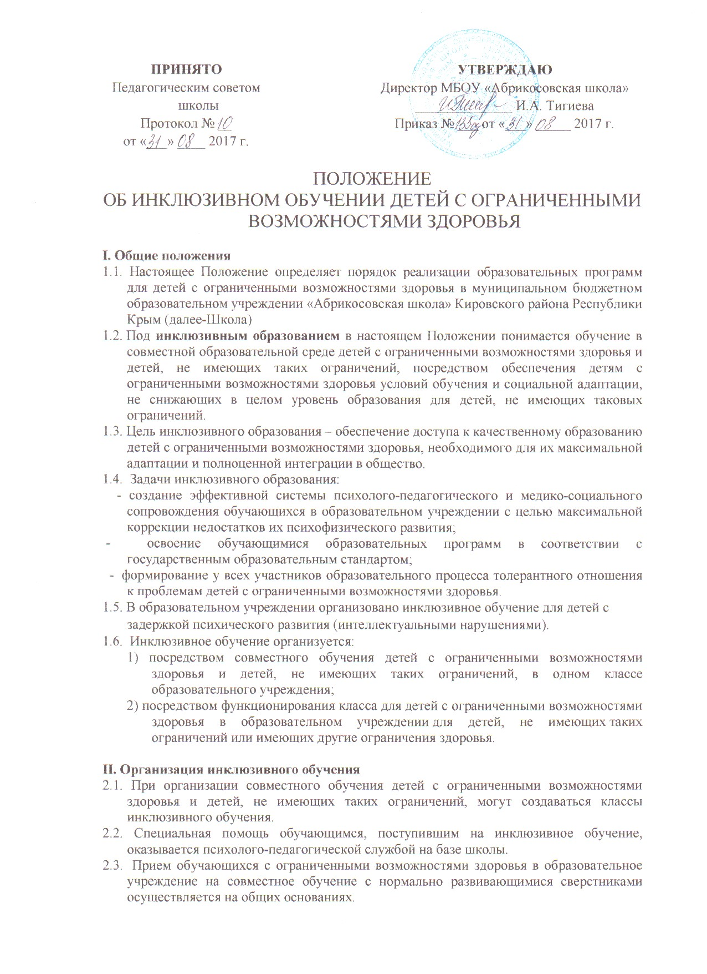

2.4. Наполняемость класса интегрированного обучения составляет не более 20 человек, количество обучающихся с ограниченными возможностями здоровья не должно превышать 3-4 человека.
2.5. При организации инклюзивного обучения общеобразовательное учреждение обязано:
- разработать локальные акты учреждения, регламентирующие деятельность по организации инклюзивного обучения;
- обеспечить специальную помощь обучающимся, включенным в обучение (обеспечить наличие педагога-психолога);
- иметь индивидуальные образовательные планы на каждого ребенка с ограниченными возможностями здоровья;
- иметь документацию, позволяющую отследить прохождение образовательной программы, динамику обучения ребенка, его коррекционную подготовку;
- осуществлять плановую подготовку (переподготовку) кадров для работы с детьми с ограниченными возможностями здоровья;
- следовать рекомендациям, содержащимся в заключении ПМПК, выполнять требования программ реабилитации.

III. Образовательный процесс и государственная (итоговая) аттестация.
3.1. Образовательный процесс в классах инклюзивного обучения осуществляется в соответствии с уровнями образовательных программ трех ступеней общего образования.
I ступень – начальное общее образование (нормативный срок освоения - 4 года);
II ступень – основное общее образование (нормативный срок освоения - 5 лет);
III ступень – среднее (полное) общее образование (нормативный срок освоения - 2 года).
3.2. Специфика образовательного процесса в классах инклюзивного обучения состоит в организации индивидуальных коррекционно-развивающих занятий для детей с ограниченными возможностями здоровья.
Расписание занятий в инклюзивных классах составляется с учетом повышенной утомляемости обучающихся с ограниченными возможностями здоровья.
3.3. Обучение организуется по общим учебникам, соответствующим программе обучения.
3.4. Оценка знаний учащихся с ограниченными возможностями здоровья в классах инклюзивного обучения осуществляется в соответствии с установленными требованиями и с учетом особенностей развития ребенка.
3.5. Государственная (итоговая) аттестация выпускников, обучавшихся инклюзивно, за курс основной и средней школы проводится в соответствии с нормативными документами федерального, регионального и муниципального уровня.
3.6. Экзамены за курс основной школы для учащихся с ограниченными возможностями здоровья проводятся в общей аудитории со всеми выпускниками по отдельному варианту, либо в отдельной аудитории со специально организованной экзаменационной комиссией.
3.7. Выпускники 9 класса, обучавшиеся в общеобразовательных классах, успешно освоившие курс основной школы, получают документ государственного образца о получении основного общего образования.
3.8. Для обучающихся с ограниченными возможностями здоровья, освоивших основные общеобразовательные программы среднего (полного) общего образования, государственная (итоговая) аттестация проводится в форме государственного выпускного экзамена или может по их желанию проводиться в форме ЕГЭ. При этом допускается сочетание обеих форм государственной (итоговой) аттестации. Выбранные выпускником форма (формы) государственной (итоговой) аттестации и

общеобразовательные предметы, по которым он планирует сдавать экзамены, указываются им в заявлении.
Государственный выпускной экзамен для выпускников с ограниченными возможностями здоровья организуется с учетом особенностей психофизического развития, индивидуальных возможностей выпускников и состояния их здоровья.
IV. Кадровое обеспечение образовательного процесса
4.1. Для работы в системе инклюзивного образования отбираются педагоги, имеющие профессиональную квалификацию, соответствующую требованиям квалификационной характеристики по должности и полученной специальности и подтвержденную документами об образовании. Специалисты должны знать основы специальной психологии и коррекционной педагогики, приемы коррекционной учебно-воспитательной работы, требующей в обязательном порядке реализации дидактических принципов индивидуального и дифференцированного подходов, развивающего, наглядного и практического характера обучения.

Восемь принципов инклюзивного образования:
1. Ценность человека не зависит от его способностей и достижений;
2. Каждый человек способен чувствовать и думать;
3. Каждый человек имеет право на общение и на то, чтобы быть услышанным;
4. Все люди нуждаются друг в друге;
5. Подлинное образование может осуществляться только в контексте реальных взаимоотношений;
6. Все люди нуждаются в поддержке и дружбе ровесников;
7. Для всех обучающихся достижение прогресса скорее может быть в том, что они могут делать, чем в том, что не могут;
8. Разнообразие усиливает все стороны жизни человека.

